涉执房地产处置司法评估报告

重要提示：若当事人、利害关系人对评估报告有异议，请在收到评
估报告后五日内通过成武县人民法院向我公司书面提出。

估价项目名称：菏泽恒润房地产开发有限公司名下位于山东省菏泽市成 武县伯乐大街东段南侧一号公馆小区 1#楼 2-2602、 2-2605 房地产市场价格评估
估价委托人：成武县人民法院
房地产估价机构:山东众合土地房地产评估有限公司
注册房地产估价师: 韩 蕾 (注册号：3720120117)
李振升 (注册号：3720170032)
估价报告编号：众合评 (鉴) 字 (2022) 第 0396 号
估价报告出具日期：二〇二二年十月八 日

致估价委托人函

成武县人民法院：
受贵院委托，我公司委派估价人员对菏泽恒润房地产开发有限公司名下 位于山东省菏泽市成武县伯乐大街东段南侧一号公馆 1#楼 2-2602、2-2605 房地产市场价格进行了评估，有关内容报告如下。
估价目的：为成武县人民法院确定财产处置参考价提供参考依据。
估价对象：估价对象为菏泽恒润房地产开发有限公司名下位于山东省菏 泽市成武县伯乐大街东段南侧一号公馆 1#楼 2-2602、2-2605 住宅房地产。 财产范围包括建筑物、分摊的国有出让建设用地使用权及配套设施，不包括 动产、债权债务等其他财产或权益；所在宗地使用权面积为 34437 平方米, 土地用途为城镇住宅用地，使用权类型为出让，终止日期 2079 年 12 月 9 日。 评估建筑物建筑面积共计 231.02 平方米(其中2602 建筑面积 117.51 平方米， 2605 建筑面积 113.51 平方米) ，结构为框剪结构；依据估价委托人提供的 《执行裁定书》复印件，房屋所有权人为菏泽恒润房地产开发有限公司，估 价对象为在建工程。
价值时点：2022 年 9 月 2 日。
价值类型：市场价格。
估价方法：假设开发法。
估价结果：见下表。
估价对象房地产市场价格评估结果表 表 1

项目 |  | 估价结果
 |  | 单价 (元/㎡) | 总价或总额 (万元)
菏泽恒润房地产开发有限公司名下 位于山东省菏泽市成武县伯乐大街 东段南侧一号公馆 1#楼 2-2602 、 2-2605 房地产市场价格 |  | - | 68.08  人民币陆拾捌万零捌佰元整
其中： | 2-2602 | 2947 | 34.63  人民币叁拾肆万陆仟叁佰元整
 | 2-2605 | 2947 | 33.45  人民币叁拾叁万肆仟伍佰元整
特别提示：
1．本次估价不考虑估价对象可能存在的原有担保物权、其他法定优先受 偿权对评估价值的影响。

2．本估价结果不应作为价格实现的保证。
3．以上摘自本估价报告，本估价报告须完整使用，详细情况请阅读报告 全文。

山东众合土地房地产评估有限公司 法定代表人：
二〇二二年十月八日

目 录
估价师声明 2
估价假设和限制条件 3
估价结果报告 5
一、 估价委托人 5
二、 房地产估价机构 5
三、 估价目的 5
四、 估价对象 5
五、 价值时点 7
六、 价值类型 7
七、 估价原则 7
八、 估价依据 7
九、 估价方法 9
十、 估价结果 11
十一、 注册房地产估价师 12
十二、 实地查勘期 12
十三、 估价作业期 12
十四、 估价结果使用特别提示 12
附 件 13
1． 估价对象位置示意图 14
2． 估价对象内部、外部状况及周围环境照片 15
3． 成武县人民法院《委托书》((2022) 鲁 1723 执 1338 号) 复印件 17
4． 山东省成武县人民法院《执行裁定书》((2022)鲁 1723 执 4 号之一) 复印件 18
5． 《不动产统一登记管理平台查询信息》复印件 20
6． 估价机构的企业法人营业执照、备案证书及估价人员资格证明等复印件 22

估价师声明

注册房地产估价师根据自己的专业知识和职业道德，在此郑重声明：
1．我们在估价报告中对事实的说明是真实的和准确的，没有虚假记载、 误导性陈述和重大遗漏。
2．本估价报告中的分析、意见和结论是我们独立、客观、公正的专业分 析、意见和结论，但受到估价报告中已说明的估价假设和限制条件的限制。
3．我们与估价报告中的估价对象没有现实或潜在的利益，与估价委托人 及估价利害关系人没有利害关系，也对估价对象、估价委托人及估价利害关 系人没有偏见。
4．注册房地产估价师是按照《房地产估价规范》 (GB/T 50291-2015) 、 《房地产估价基本术语标准》 (GB/T 50899-2013) 形成意见和结论，撰写评 估报告。
5．注册房地产估价师韩蕾于 2022 年 9 月 2 日会同法院工作人员在申请 人的指认下对估价对象进行了实地查勘记录。
6．没有外部专家和单位对本估价报告提供重要专业帮助。
7．本估价报告由山东众合土地房地产评估有限公司负责解释。若当事 人、利害关系人对评估报告有异议，请在收到评估报告后五日内通过成武县

人民法院向我公司书面提出。

估价假设和限制条件

一、本次估价的各项估价假设
( 一) 一般假设
1．本次评估设定估价委托人提供的资料合法、属实，并且提供了与本次 评估有关的所有资料，没有保留及隐瞒。
2．在价值时点的房地产市场为公开、平等、 自愿的交易市场。
3．任何有关估价对象的运作方式、程序符合国家、地方的有关法律、法 规。
4．本次评估建筑物建筑面积依据估价委托人提供的《不动产统一登记管 理平台查询信息》复印件确定，若有其他合法有效资料证明估价对象建筑面 积与本次评估依据建筑面积不一致，则估价结果需要做相应的调整甚至重新 评估。
5．本评估假定人民法院拍卖 (或者变卖) 财产之日的估价对象状况和房 地产市场状况与实地查勘完成之日的状况相同。
6．估价对象在价值时点的房地产市场为公开、平等、 自愿的交易市场， 即能满足以下条件：
1) 交易双方自愿的进行交易；
2) 交易双方处于利己动机进行交易；
3) 交易双方理性、谨慎行事，并了解交易对象、知晓市场行情；
4) 交易双方有较充裕的时间进行交易；
5) 不存在买者因特殊兴趣而给予附加出价。
7．受托估价方对估价对象的现场查勘仅限于其外观和使用现状，对被遮 盖、未暴露及难以接触到的隐蔽工程，是依据估价委托人提供的资料进行评 估的。我们对建筑安全、环境污染等重大影响估价对象价值的因素予以了关 注，在无理由怀疑存在安全隐患且无相应的专业机构检测或鉴定的情况下， 我们假设建筑安全及环境安全。
8．因估价委托人不能提供反映估价对象法定优先受偿权、工程款等状况 的相关证明材料，估价人员虽进行了尽职调查仍然难以取得该材料。本次估 价假设估价对象不存在法定优先受偿权等限制。
9．房地产估价师无法掌握估价对象是否存在欠缴税费等情况及金额，本 次评估未考虑拖欠上述费用对评估价值的影响。

(二) 背离事实假设
根据估价委托方提供的成武县人民法院《执行裁定书》 ((2022)鲁 1723 执 4 号之一) 复印件，估价对象存在查封情况，本次评估是为估价委托人确 定财产处置参考价提供参考依据，不考虑估价对象查封对评估价值的影响。
(三) 依据不足假设
可比实例的规划条件、室内装修年份等资料，因调查难度极大，其有关 描述及调整只能根据估价人员的经验判断。
二、估价报告使用限制
1．本次估价未考虑价值时点后国家宏观政策发生重大变化以及遇有自 然力和其他不可抗力对估价结果的影响。
2．估价对象国有出让建设用地使用权用途为城镇住宅用地，估价对象 2-2602、2-2605 规划用途为住宅,按照合法性原则，本评估报告以规划用途 作为估价对象的法定用途。
3．估价结果未考虑未来强制处置风险。
4．估价目的、价值时点不变。
5．未经估价方和估价委托人书面同意,本报告的全部或部分及任何参考 资料均不允许在任何公开发表的文件、通告或声明中引用,亦不得以其他任何 方式公开发表。
6．本报告估价结果为价值时点下估价对象国有出让建设用地使用权在 证载用途、建筑物在现状条件下的市场价格，如估价对象用途、建筑面积及 建筑物使用状况发生变化，估价结果需要做相应的调整甚至重新评估。
7．本报告所依据的权属及其它证明材料，由估价委托人提供并对其真实 性、合法性、有效性负责。如因资料失实或估价委托人有所隐匿而导致估价 结果失真，估价机构不承担相应的责任。
8．本报告估价目的是为成武县人民法院确定财产处置参考价提供参考 依据，不做其他估价目的之用。如果估价对象的评估条件或目的发生变化， 需重新进行评估。
9．本估价报告在估价机构盖章和房地产估价师签字的条件下有效。
10．本估价报告须完整使用，任何肢解或部分使用本报告所造成的损失 由报告使用人承担。

11．本估价报告使用有效期为 2022 年 10 月 8 日至 2023 年 10 月 7 日。

估价结果报告

一、估价委托人
单位名称：成武县人民法院
单位地址：山东省菏泽市成武县伯乐大街中段 313 号
联 系 人：李连领
联系电话：15668265569

二、房地产估价机构
名 称：山东众合土地房地产评估有限公司
住 所: 济南市历下区经十路 13777 号中润世纪广场 18 号楼 14 层
法定代表人: 李坚昱
统一社会信用代码：913701027478445359
备 案 等 级:壹级
备案证书编号：鲁评 001026
联 系 人：刘瑞
联系电话：0531-81666271

三、估价目的
为成武县人民法院确定财产处置参考价提供参考依据。

四、估价对象
( 一) 估价对象财产范围
估价对象财产范围包括建筑物、分摊的土地使用权及配套设施，不包括 动产、债权债务等其他财产或权益。
(二) 估价对象基本状况
估价对象为菏泽恒润房地产开发有限公司名下位于山东省菏泽市成武县 伯乐大街东段南侧一号公馆 1#楼 2-2602、2-2605 住宅房地产。所在宗地使 用权面积为 34437 平方米,土地使用证号为成国用 (2011) 第 026 号，土地使 用权人为菏泽恒润房地产开发有限公司，土地用途为城镇住宅用地，使用权 类型为出让，终止日期 2079 年 12 月 9 日。估价对象位于楼幢总层数 27 层(其 中地上 26 层，地下 1 层) 的地上第 26 层。
估价对象基本信息摘录表 表 2

隶属房屋编号 | 371723001025GB00009F0001
房屋所有人 | 菏泽恒润房地产开发有限公司

邮箱：sdzhonghe@vip.126.com

第 5 页

电话：0531 81666276

山东众合土地房地产评估有限公司

房屋坐落 | 伯乐大街东段南侧一号公馆小区 1#楼 2-2602、2-2605
土地用途 | 城镇住宅用地
2602 不动产单元号 | 371723001025GB00009F00010144
2605 不动产单元号 | 371723001025GB00009F00010168
房屋权利类型 | 房屋所有权 | 房屋权利性质 | 市场化商品房
房屋类型 | 住宅 | 户型结构 | 平层
土地权利性质 | 出让 | 取得方式 | 自建
房屋权利性质 | 市场化商品房
使用权面积 | 34437 ㎡
土地终止日期 | 2079 年 12 月 9 日
户预测信息
2602 预测建筑面积 | 117.510 平方米 | 预测套内面积 | 92 420 平方米
 |  | 预测分摊面积 | 25.090 平方米
2605 预测建筑面积 | 113.510 平方米 | 预测套内面积 | 89.280 平方米
 |  | 预测分摊面积 | 24.230 平方米
(三) 土地基本状况
1.四至：北至伯乐大街，西至堤口路，南至名苑小区，东至紫荆花园小 区。
2.使用权类型及终止日期：使用权类型为出让，终止日期 2079 年 12 月 9 日。
3.宗地面积：估价对象所在宗地面积 34437 平方米。
4．开发程度：估价对象所在宗地开发程度为宗地外“七通” ，即通路、 通电、通讯、供水、排水、供气、供热；宗地内“七通一平”。
( 四) 建筑物基本状况
建筑物基本状况说明表 表 3
建筑结构 | 框架结构
设施设备 | 估价对象为在建工程，设备有水、 电、消防、地暖、燃气、 电梯， 于价值时点室内水电工程已完工；消防、地暖、燃气安装未完成， 电梯未安装。
装饰装修 | 估价对象于价值时点建筑物主体框架已完成，外立面部分水泥砂浆 抹面，单元门未安装，楼道走廊部分瓷砖地面，室内入户门未安装， 室内水泥砂浆墙、地面，阳台窗框已安装，部分房间窗框未上墙， 无玻璃。
使用及维护状况 | 在建工程，于价值时点处于停工状态。
建筑面积 | 评估总建筑面积为 231.02 平方米 (其中 2602 建筑面积 117.51 平 方米，2605 建筑面积 113.51 平方米)
楼幢位置 | 临近伯乐大街，楼幢位置一般。
朝向 | 南北朝向

山东众合土地房地产评估有限公司

层高 | 正常层高
层数 | 位于楼幢总层数 27 层 (其中地上 26 层，地下 1 层) 的地上第 26 层

五、价值时点
价值时点为 2022 年 9 月 2 日 (估价人员实地查勘之日) 。

六、价值类型
( 一) 价值类型名称
本次估价的价值类型为市场价格。
(二) 价值定义
某种 (或某宗) 房地产的市场价格，是该种 (或该宗) 房地产在现实市 场上的平均交易价格。
(三) 价值内涵
价值内涵是估价对象在价值时点，满足本次估价假设和限制条件下包括 建筑物、分摊的土地使用权的市场价格;付款方式是一次性付清房地价款;房 屋面积内涵是建筑面积;开发程度为价值时点形象进度;宗地红线外“七通” (通路、通电、供水、通讯、排水、供气、供热) ，宗地内“七通一平”。

七、估价原则
本次估价遵循以下原则：
1. 独立、客观、公正原则。要求站在中立的立场上，实事求是、公平正 直地评估出对各方估价利害关系人均是公平合理的价值或价格的原则。
2. 合法原则。要求估价结果是在依法判定的估价对象状况下的价值或价 格的原则。
3. 价值时点原则。要求估价结果是在依据估价目的确定的某个特定时间 的价值或价格的原则。
4. 替代原则。要求估价结果与估价对象的类似房地产在同等条件下的价 值或价格偏差在合理范围内的原则。
5. 最高最佳利用原则。要求估价结果在估价对象最高最佳利用状况下的 价值或价格的原则。

八、估价依据
( 一) 有关法律、法规及文件依据
1．《中华人民共和国民法典》 (2020 年 5 月 28 日，十三届全国人大三 次会议表决通过， 自 2021 年 1 月 1 日起施行) ；

2．《中华人民共和国城市房地产管理法》 (根据 2019 年 8 月 26 日《全 国人民代表大会常务委员会关于修改<中华人民共和国土地管理法>、<中华人 民共和国城市房地产管理法>的决定》第三次修正， 自 2020 年 1 月 1 日起施 行) ；
3．《中华人民共和国土地管理法》 (根据 2019 年 8 月 26 日《全国人民 代表大会常务委员会关于修改<中华人民共和国土地管理法>、<中华人民共和 国城市房地产管理法>的决定》第三次修正， 自 2020 年 1 月 1 日起施行) ；
4．《中华人民共和国资产评估法》 (全国人民代表大会常务委员会于 2016 年 7 月 2 日发布， 自 2016 年 12 月 1 日起实施) ；
5．《中华人民共和国城乡规划法》 (中华人民共和国第十届全国人民代 表大会常务委员会第三十次会议于 2007 年 10 月 28 日通过，中华人民共和国 主席令第七十四号公布，自 2008 年 1 月 1 日起施行。根据 2015 年 4 月 24 日 第十二届全国人民代表大会常务委员会第十四次会议《全国人民代表大会常 务委员会关于修改<中华人民共和国港口法>等七部法律的决定》修订) ；
6．《最高人民法院关于人民法院委托评估、拍卖和变卖工作的若干规 定》 (法释[2009]16 号，于 2009 年 8 月 24 日由最高人民法院审判委员会第 1472 次会议通过， 自 2009 年 11 月 20 日起施行) ；
7．《最高人民法院关于人民法院确定财产处置参考价若干问题的规定》 (法释[2018]15 号，于 2018 年 6 月 4 日由最高人民法院审判委员会第 1741 次会议通过， 自 2018 年 9 月 1 日起施行) ；
8．《最高人民法院 关于民事诉讼证据的若干规定》 (法释〔2019〕19 号) (2001 年 12 月 6 日最高人民法院审判委员会第 1201 次会议通过， 根据 2019 年 10 月 14 日最高人民法院审判委员会第 1777 次会议《关于修改〈关 于民事诉讼证据的若干规定〉的决定》修正) ；；
9．住房和城乡建设部、 自然资源部等部门规章；
10．省、市及有关部门颁布的有关房地产价格评估的法规及政策性文件。
(二) 估价标准依据
1．《房地产估价规范》 (GB/T 50291-2015) ；
2．《房地产估价基本术语标准》 (GB/T 50899-2013) ；
3．《自然资源价格评估通则》 (TD/T 1061-2021) ；
4．《城镇土地估价规程》 (GB/T 18508-2014) ；
5．《山东省建筑工程消耗量定额》；

6．《山东省安装工程消耗量定额》；
7．《山东省住房和城乡建设厅关于调整建设工程定额人工单价及各专 业定额价目表的通知》 (鲁建标字〔2020〕24 号) ；
8．《人民法院委托评估工作规范》 (法办〔2018〕273 号)；
9．《涉执房地产处置司法评估指导意见 (试行) 》 (中房学〔2021〕37
。
号)
(三) 估价委托人提供的资料依据
1．成武县人民法院《委托书》 ( (2022) 鲁 1723 执 1338 号) ；
2．《不动产统一登记管理平台查询信息》复印件；
3．山东省成武县人民法院《执行裁定书》 ((2022)鲁 1723 执 4 号之一)
4．提供的其他资料。
( 四) 估价机构及注册房地产估价师搜集的资料依据
1．估价对象照片；
2．实地查勘记录；
3．估价机构及估价人员调查和搜集的成武县房地产市场有关资料；
4．估价机构及估价人员掌握的其他相关信息资料。

九、估价方法
根据《房地产估价规范》 (GB/T 50291-2015) ，房地产评估通行的估价 方法有比较法、收益法、成本法、假设开发法等。估价方法的选择应按照技 术规程，根据估价对象的特点及具体情况，结合该项目的估价目的等，选择 适当的估价方法。
估价对象为在建工程，估价人员在认真分析所掌握的资料，并对估价对 象进行了实地查勘以及对周边房地产市场进行调查后，本次估价选用假设开 发法，其中假设开发完成后的房地产市场价值采用比较法和收益法测算。
(一)本次选用的估价方法定义及基本公式
假设开发法是求得估价对象后续开发的必要支出及折现率或后续开发的 必要支出及应得利润和开发完成后的价值,将开发完成后的价值和后续开发 的必要支出折现到价值时点后相减,或将开发完成后的价值减去后续开发的 必要支出及应得利润得到估价对象价值或价格的方法。
本次估价采用静态分析法，基本公式为：
房地产开发价值=开发完成后的价值-后续开发的必要支出-后续开发的 应得利润

其中：假设开发完成后的房地产市场价值选用的估价方法定义及基本公 式如下：
(1) 比较法
比较法是选取一定数量的可比实例，将它们与估价对象进行比较，根据 其间的差异对可比实例成交价格进行处理后得到估价对象价值或价格的方 法。
运用比较法求取估价对象之比较价值的基本公式如下：
比较价值＝ 可比实例成交价格×交易情况修正系数×市场状况调整系数 ×房地产状况调整系数
(2) 收益法
收益法是预测估价对象的未来收益，利用报酬率或资本化率、收益乘数 将未来收益转换为价值得到估价对象价值或价格的方法。本次估价采用报酬 资本化法的持有加转售模式。
采用持有加转售模式求取估价对象之收益价值的基本公式如下：
V = (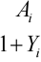)i + (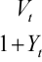 )t
式中：V——收益价值 (元或元/㎡) ；
Ai——期间收益 (元或元/㎡) ；
Vt——期末转售收益 (元或元/㎡) ；
Yi——未来第 i 年的报酬率 (%) ；
Yt——期末报酬率 (%) ；
t——持有期。
(二)不选用的估价方法及理由
1．不选用成本法的理由
成本法是测算估价对象在价值时点的重置成本或重建成本和折旧，将重 置成本或重建成本减去折旧得到估价对象价值或价格的方法。估价对象为在 建工程，理论上适用成本法，但成本法所需的估价对象所在开发项目的规划、 设计、土地等基础资料无法完整获取，故不适宜选用成本法。
2．不选用比较法的理由
比较法是选取一定数量的可比实例，将它们与估价对象进行比较，根据 其间的差异对可比实例成交价格进行处理后得到估价对象价值或价格的方

法。本次估价对象为在建工程，市场上此类交易案例极少，不符合规范对可 比实例的要求，所以不适宜采用比较法。
3．不选用收益法的理由
收益法是预测估价对象的未来收益，利用报酬率或资本化率、收益乘数 将未来收益转换为价值得到估价对象价值或价格的方法。本次估价对象为在 建工程，所以不适宜采用收益法。
(三) 估价技术路线
1. 测算假设开发完成后的估价对象市场价值；
2. 测算后续开发的必要支出及后续开发的应得利润；
3. 确定估价对象房地产市场价格。

十、估价结果
估价人员遵照有关的法律法规、政策文件和估价标准，根据估价委托人 提供的相关资料以及本估价机构及注册房地产估价师掌握的资料，按照估价 目的，遵循估价原则，选择合适的估价方法进行了分析、测算和判断，在满 足估价假设和限制条件下，估价对象于价值时点 (2022 年 9 月 2 日) 的最终 估价结果见表 4。
估价对象房地产市场价格评估结果表 表 4

项目 |  | 估价结果
 |  | 单价 (元/㎡) | 总价或总额 (万元)
菏泽恒润房地产开发有限公司名下 位于山东省菏泽市成武县伯乐大街 东段南侧 一 号公馆 1#楼 2-2602 、 2-2605 房地产市场价格 |  | - | 68.08  人民币陆拾捌万零捌佰元整
其中： | 2-2602 | 2947 | 34.63  人民币叁拾肆万陆仟叁佰元整
 | 2-2605 | 2947 | 33.45  人民币叁拾叁万肆仟伍佰元整
估价结果内涵为在满足本估价假设和限制条件下，评估范围包括建筑物、 分摊的土地使用权及配套设施的价格；付款方式是一次性付清房地价款；房 屋面积内涵为建筑面积；完工程度为价值时点形象进度，土地开发程度为宗 地红线外“七通” (供水、排水、供电、通讯、通路、供气、供暖) ，红线

内“七通一平” (供水、排水、供电、通讯、通路、供气、供热及场地平整)。

十一、注册房地产估价师
姓 名 | 注册号 | 签 名 | 签名日期
韩 蕾 | 3720120117 |  | 年 月 日
李振升 | 3720170032 |  | 年 月 日

十二、实地查勘期
实地查勘 日：2022 年 9 月 2 日。

十三、估价作业期
估价作业期：2022 年 9 月 2 日至 2022 年 10 月 8 日。

十四、估价结果使用特别提示
1．应当按照法律规定和评估报告载明的用途、使用人、使用期限等使用 范围使用评估报告。否则，房地产估价机构和注册房地产估价师依法不承担 责任。
2．估价结果仅为人民法院确定财产处置参考价服务，不是估价对象处置 可实现的成交价格，也不应被视为对估价对象处置成交价格的保证。
3．财产拍卖或者变卖之日与价值时点不一致，可能导致估价结果对应的 估价对象状况、房地产市场状况、欠缴税费状况等与财产拍卖或者变卖时的 相应状况不一致，发生明显变化的，评估结果应当进行相应调整后才可使用。
4．在评估报告使用期限或者估价结果有效期内，评估报告或者估价结果 未使用之前，如果估价对象状况或者房地产市场发生明显变化的，估价结果 应当进行相应调整后才可使用。

山东众合土地房地产评估有限公司 二〇二二年十月八日

附 件

1．估价对象位置示意图
2．估价对象内部、外部状况和周围环境照片
3．成武县人民法院《委托书》 ( (2022) 鲁 1723 执 1338 号) 复印件
4．山东省成武县人民法院《执行裁定书》 ((2022)鲁 1723 执 4 号之一) 复印件
5．《不动产统一登记管理平台查询信息》复印件
6．估价机构的企业法人营业执照、备案证书及估价人员资格证明等复印 件

1．估价对象位置示意图
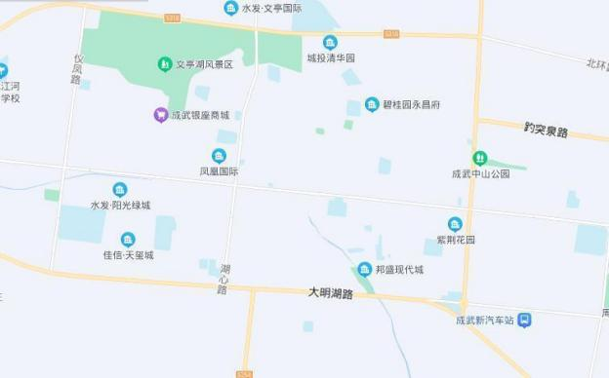
估价对象
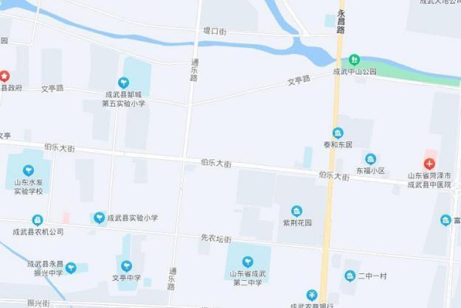

估价对象

2．估价对象内部、外部状况及周围环境照片
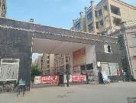 | 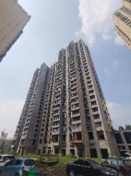 | 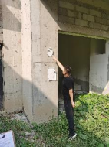
小区入 口 | 楼幢外观 | 单元门
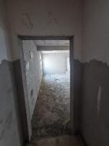 | 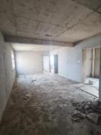 | 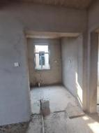
2-2602 | 2-2602 | 2-2602
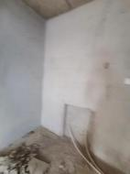 | 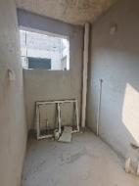 | 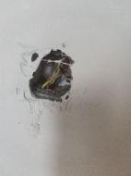
2-2602 | 2-2602 | 2-2602
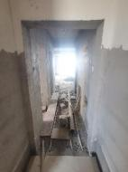 | 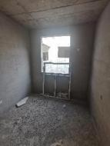 | 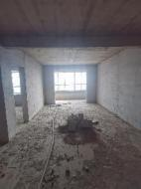
2-2605 | 2-2605 | 2-2605

邮箱：sdzhonghe@vip.126.com

第 15 页

电话：0531 81666276

山东众合土地房地产评估有限公司

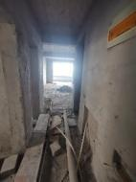 | 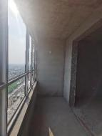 | 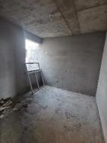
2-2605 | 2-2605 | 2-2605
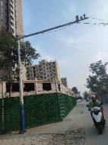 | 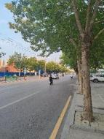 | 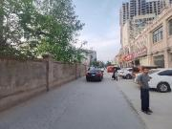
周边环境 | 周边环境 | 周边环境

3．成武县人民法院《委托书》 ( (2022) 鲁 1723 执 1338 号) 复印件
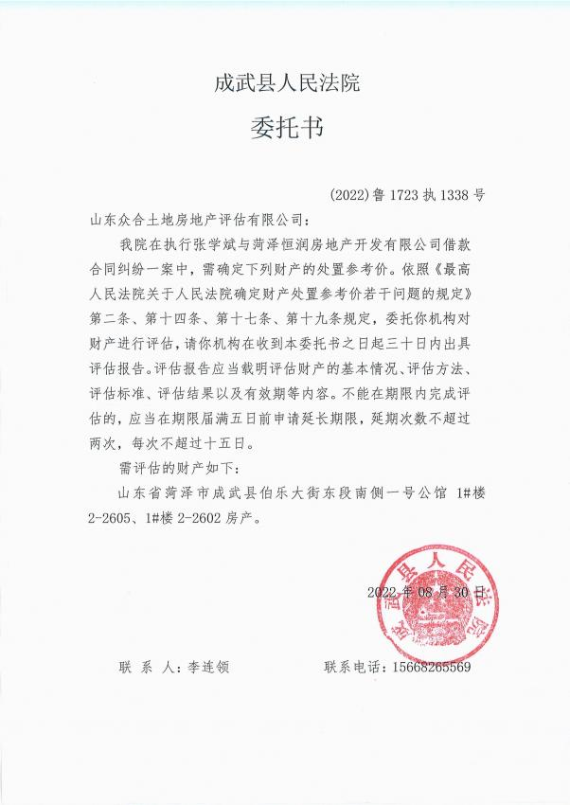

4．山东省成武县人民法院《执行裁定书》 ((2022)鲁 1723 执 4 号之一)
复印件
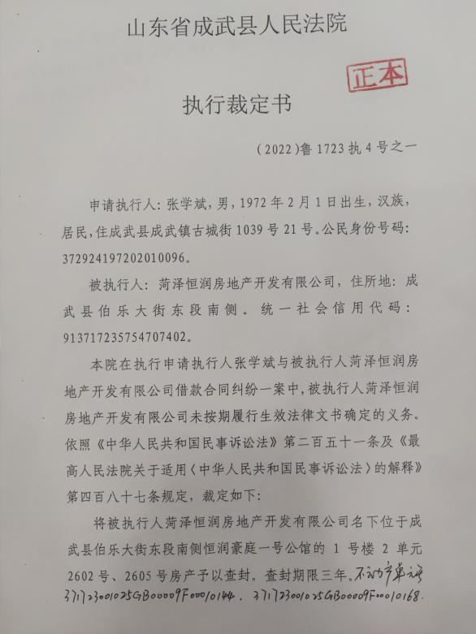

山东众合土地房地产评估有限公司
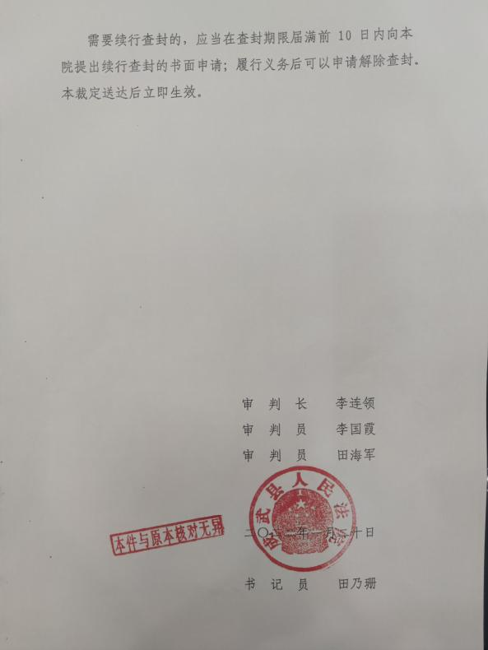

5．《不动产统一登记管理平台查询信息》复印件
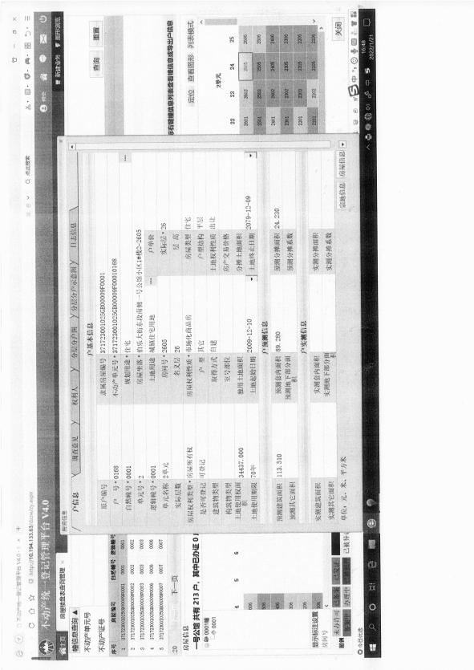

山东众合土地房地产评估有限公司
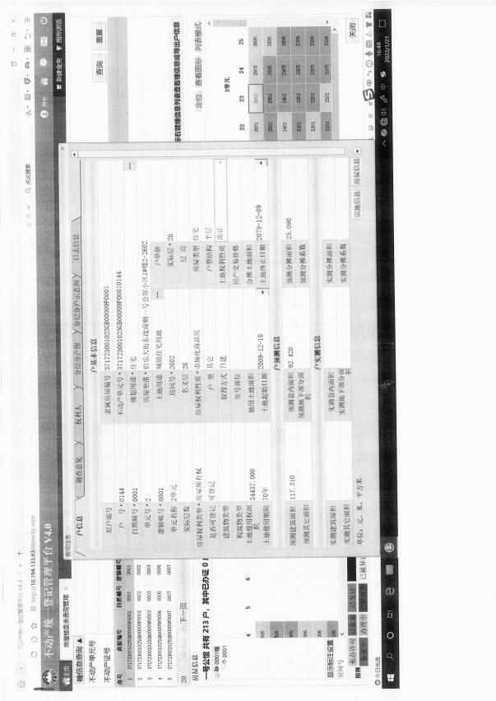

6．估价机构的企业法人营业执照、备案证书及估价人员资格证明等复印
件
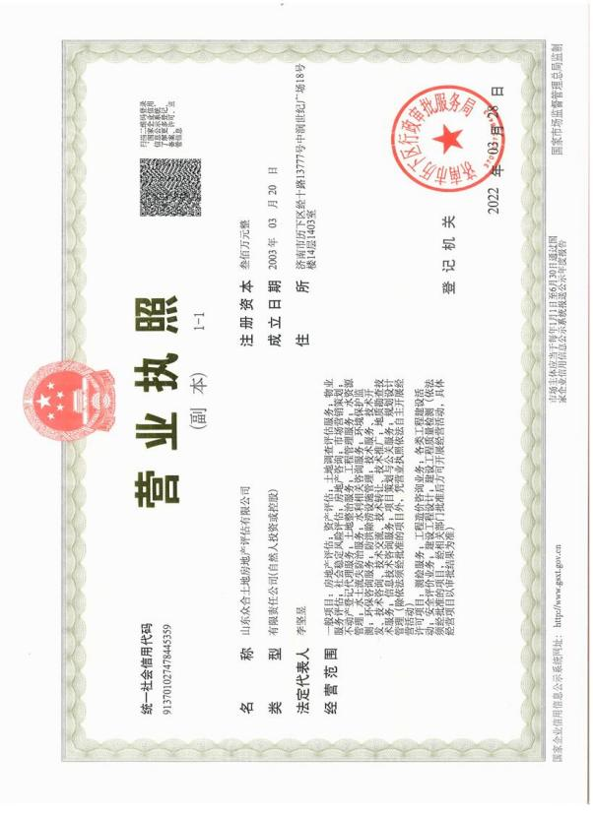

山东众合土地房地产评估有限公司
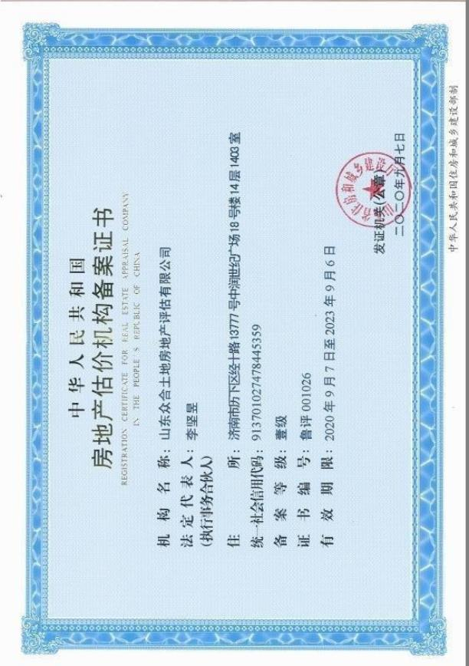

山东众合土地房地产评估有限公司
